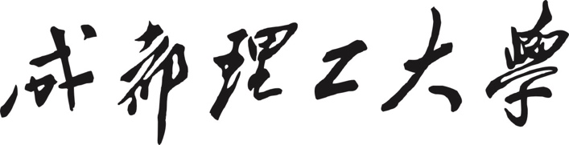

本 科 生 实 验 报 告

**实验课程 软件体系结构与设计**

**学院名称 计算机与网络安全学院（牛津布鲁克斯学院）**

**专业名称 软件工程**

**学生姓名 徐睿航**

**学生学号 202013160210**

**指导教师 单武扬**

**实验地点 C075-05-32**

**实验成绩**

**二〇二二年四月­——二〇二二年六月**

实验二 活动图的绘制

一、实验目的

1.熟悉活动图的基本功能和使用方法。

2.掌握如何使用建模工具绘制活动图方法。

二、实验器材

1.计算机一台。

2.Rational Rose 工具软件。

三、实验内容

根据实例，如“图书馆管理系统”开发进度，在完成对系统的需求建模，得到用例模型后，应针对每个用例进行业务分析，说明其具体的业务流程，现系统分析部指派您完成该项任务。

要求:

用活动图来描述系统中已知用例的业务过程:

1.描述删除读者用例。

四、实验步骤

绘制“删除读者信息”用例的活动图。删除读者信息一般按照以下步骤进行:

(1)管理员在录入界面，输入待删除的读者名;

(2)“业务逻辑”组件在数据库中，查找待删除的读者名;

(3)如果不存在，则显示出错信息，返回步骤(1)，如果存在则继续;

(4)“业务逻辑”组件判断“待删除的读者”是否可以删除;

(5)如果不可以，则显示出错信息，返回步骤(1)，如果可以则继续;

(6)在数据库中，删除相关信息;

(7)显示删除成功信息;

(8)结束。

绘图步骤:

(1)在用例图中，找到删除的用例，如图 2.1 所示，在删除用例上单击右键，在弹出的快捷菜单中选“New”，Rose 工具也会弹出一个菜单，选"Activity Diagram"，选中后单击， 便可以新建好一个活动图。如图 2.2 所示。

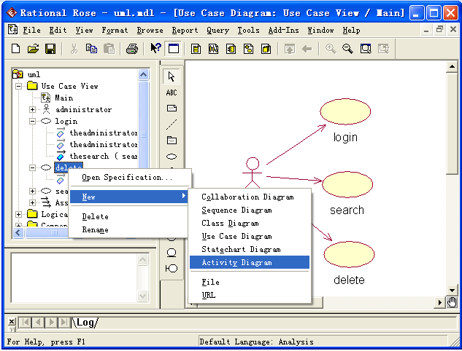

图 2.1

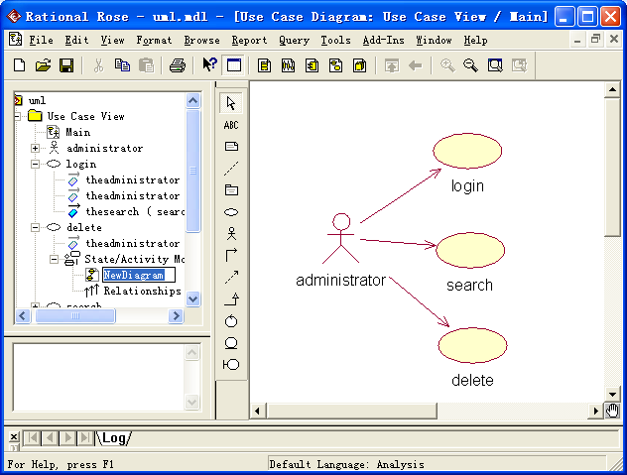

图 2.2

(2)新建好活动图后，双击删除的活动图，得到如图 2.3 所示，然后在左边的工具栏内点

击“Swimlane“，在右边的图添加一个泳道，如图 2.4 所示，并命名为 administrator.按照此 步骤，再添加另一个泳道，并命名为 SystemTool，得到图 2.5。

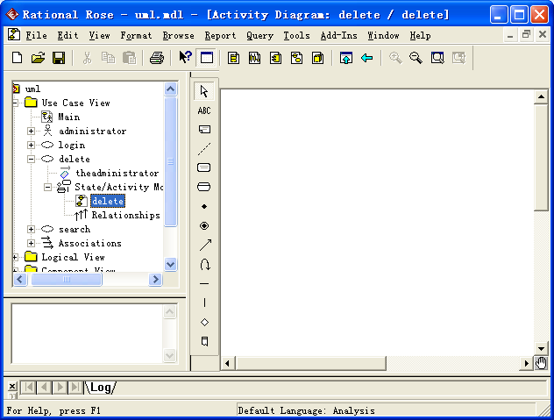

图 2.3

(3)接着在左边的工具上选取开始点，并在 administrator 的泳道上添加，如图 2.6 所示;

添加完开始结点后，再来为此活动图添加活动，图 2.7 所示，在左边的工具栏上选中 Activity 这个图标，在 administrator 这边的泳道上添加一个活动，命名为登录(login)，再在开始结 点和活动登录(login)之间添加活动关系，如图 2.8 所示。

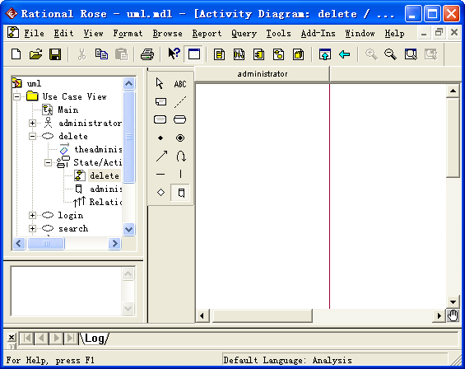

图 2.4

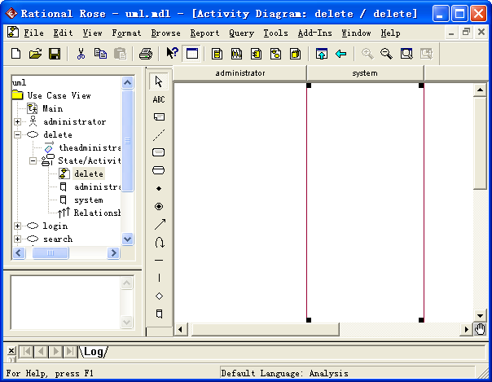

图 2.5

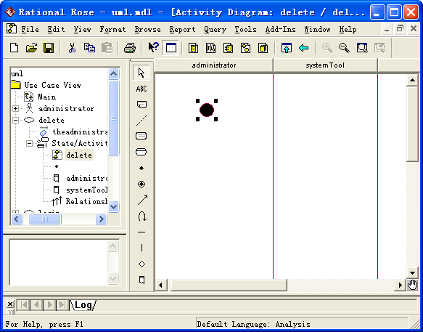

图 2.6

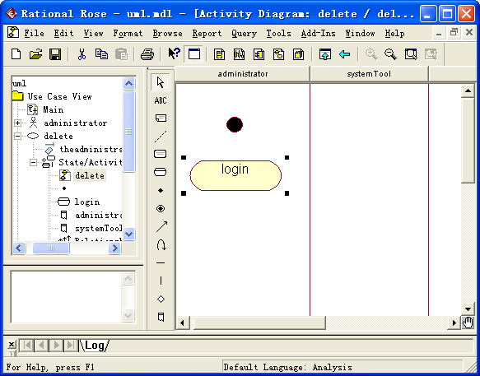

图 2.7

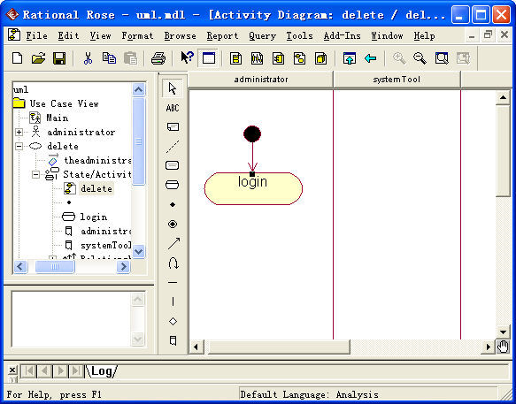

图 2.8

(3)完成步骤(2)后，登录输入需要对输入的信息进行验证，则在图中添加一个验证框，如图 2.9 所示:添加验证框后，验证的内容，如果通过，则允许管理员进行查询操作， 如图 2.10 所示;如不能通过，则结束，如图 2.11 所示。

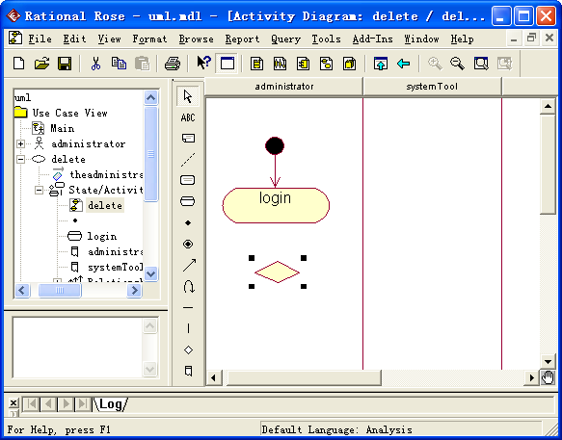

图 2.9

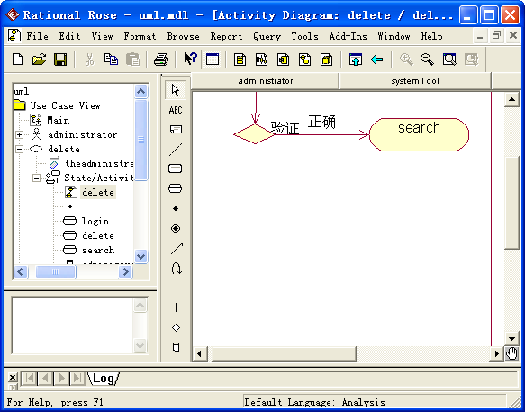

图 2.10

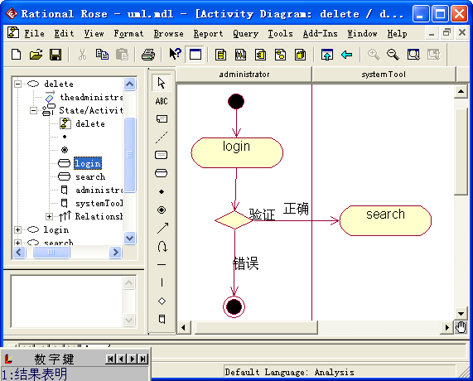

图 2.11

(4)验证后，下一步的操作是查询需要删除的记录，添加一个活动，命名为 delete，如图 2.12 和图 2.13 所示。

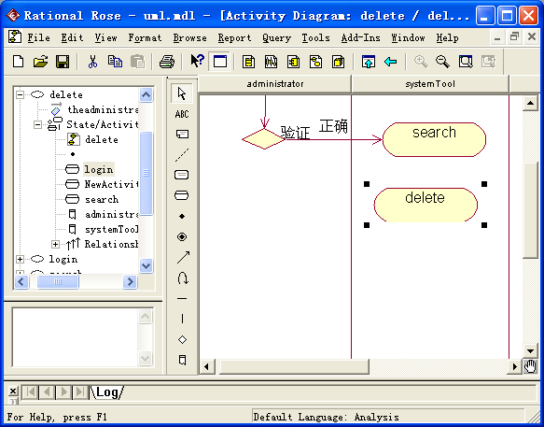

图 2.12

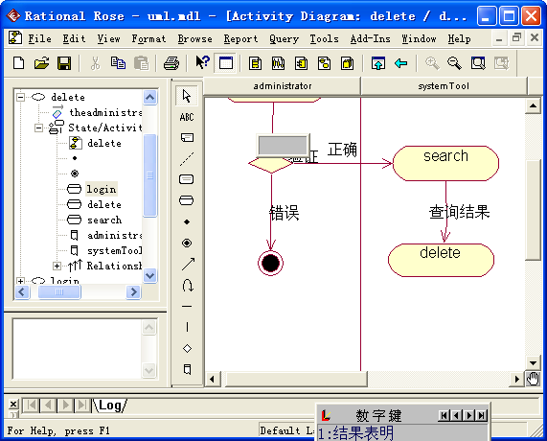

图2.13

(5)最后，在删除后，系统会返回操作结果给操作者，图 2.14 所示;删除成功或删除失败系统都会有信息返回给操作者。

(7)根据分析设计情况，进一步添加或细化活动图。

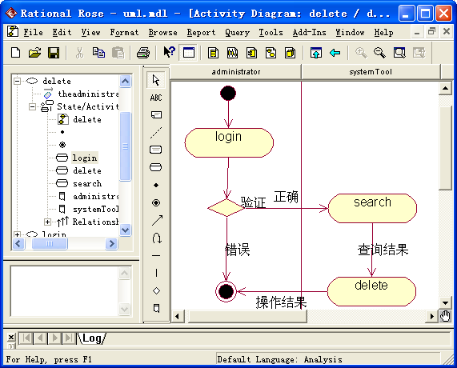

图 2.14

五、实验结果

实验结果如图2.14所示

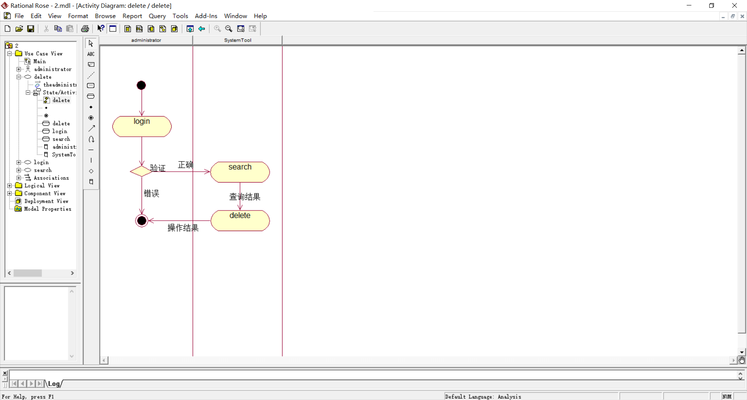

图 2.14

|  |  |
| --- | --- |
| **学生实验心德** | 本次实验课加深了我对活动图的理解，学会了用活动图来描述程序。  学生（签名）：徐睿航  2022年4月25日 |
| **指导教师评语** | 成绩评定：  指导教师（签名）：  年 月 日 |